22 июня – День памяти и скорби
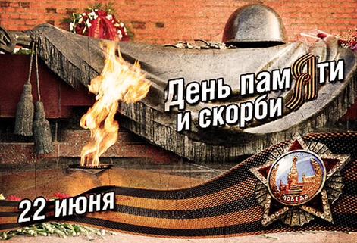
Уважаемые односельчане!
Дорогие ветераны Великой Отечественной войны и труженики тыла!
22 июня в России — День памяти и скорби. 79 лет назад в этот день началась Великая Отечественная война — тяжелейшее испытание в истории нашей многонациональной страны. Война принесла горе в каждую семью, в каждый дом.
В этот день мы вспоминаем всех погибших на фронтах, замученных в фашистских лагерях и умерших в тылу от голода и лишений. Мы скорбим по всем, кто ценой своей жизни выполнил святой долг и защитил свою Родину, кто обеспечил нам свободное будущее. Мы низко склоняем головы перед нашими дорогими ветеранами, которых осталось не так много, и благодарим их за мужество, стойкость и героизм. За то, что они подняли страну из руин и возродили мощь нашего государства.
Дорогие земляки! В этот день как никогда понимаешь, насколько хрупким бывает мир. Во имя наших детей, во имя их счастливого будущего мы никогда не должны забывать горьких уроков этой войны.
В День памяти и скорби желаю вам мирного созидательного труда и чистого неба над головой. Добра, согласия и благополучия вам и вашим близким.

Посмотреть онлайн-трансляцию митинга можно перейдя по ссылке: https://vk.com/wall35053322_4007

